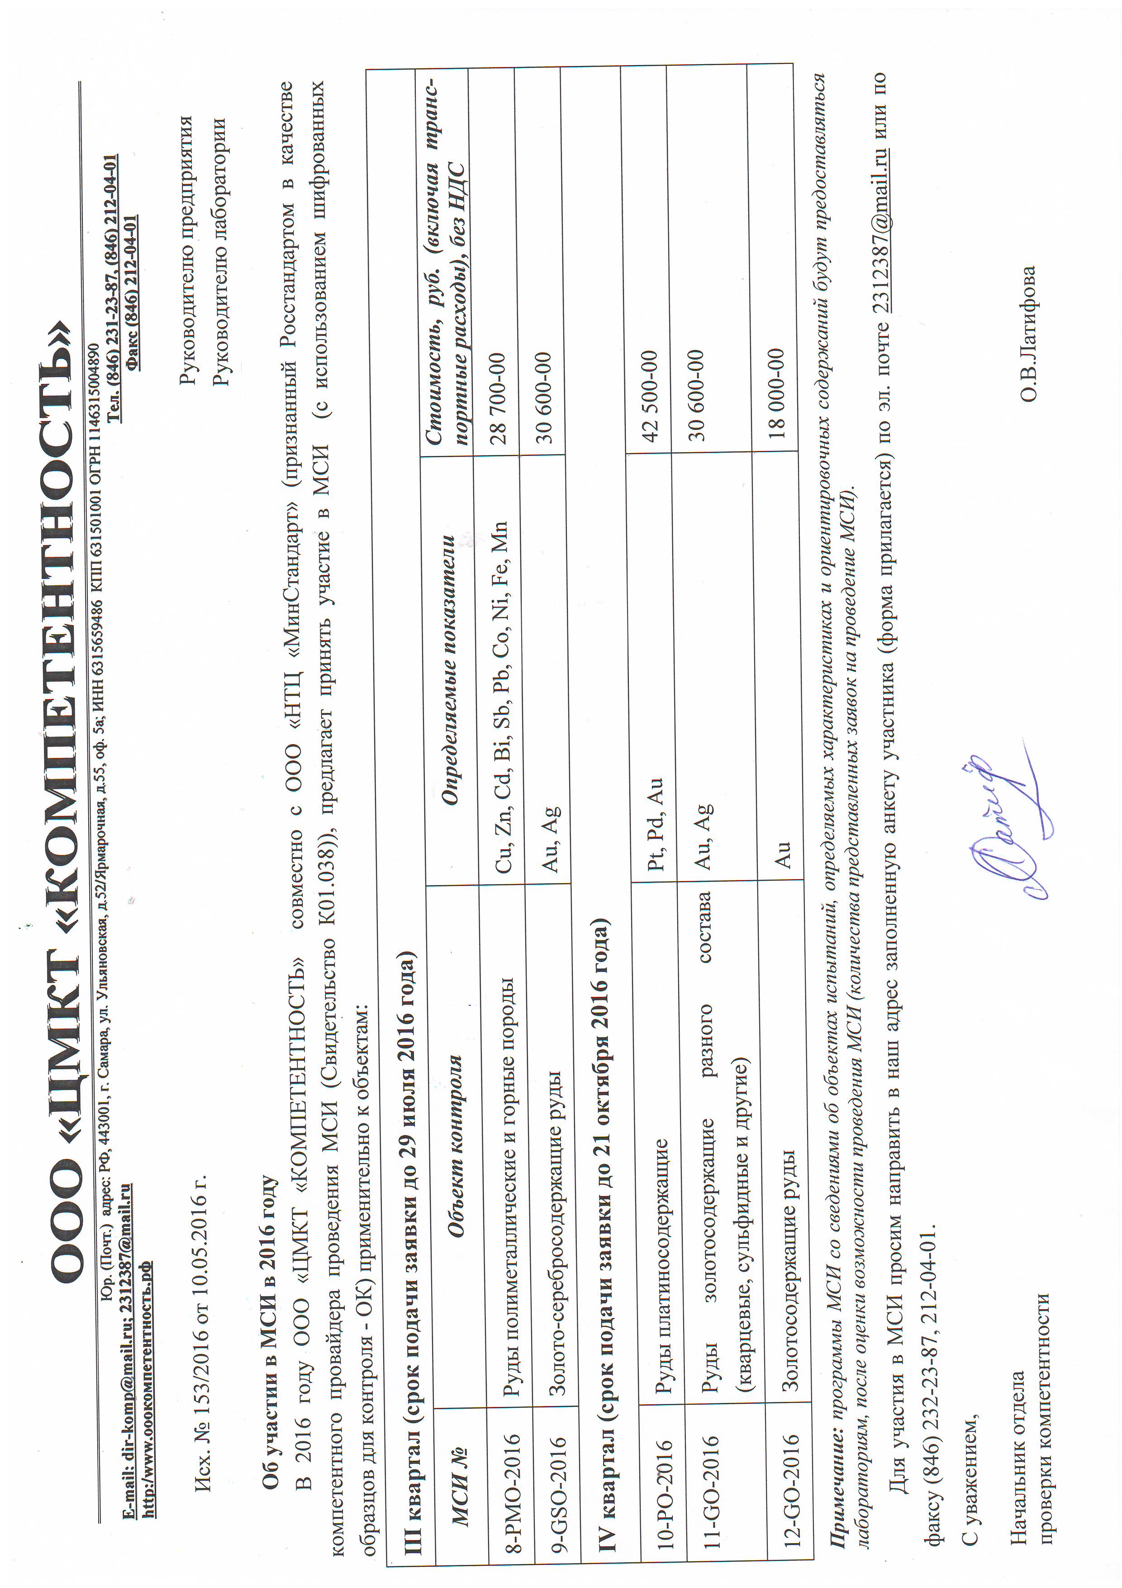АНКЕТА участника МСИ РУДЫ (2016г.)

Полное наименование
юридического лица
Адрес юридического лица
Адрес почтовый (для обмена финансовыми документов)
Адрес доставки образцов,
ФИО и тел.сотовый контактного лица для курьерской службы
Адрес как необходимо указать в Свидетельстве участника МСИ
Банковские реквизиты (с указанием ИНН, КПП, ОГРН, р/сч, к/сч, БИК, наименование банка )
Должность и ФИО руководителя юридического лица,
действует на основании докум.
Полное наименование лаборатории (как прописывать в свидетельстве)
Номер и срок действия аттестата аккредитации лаборатории (если лаборатория аккредитована)
ФИО руководителя лаборатории

Телефон (с кодом города), факс,
е-mail
Номер программы МСИ

Вариант получение образцов | из офиса «КОМПЕТЕНТНОСТЬ» |  |  | курьерская служба  (экспресс-почта)

Оплату участия в МСИ гарантируем.

В случае смены наименования, адреса, номера аттестата, обязуемся уведомить, для корректного оформления свидетельства участника МСИ.

Руководитель юридического лица_________________________________(подпись)
М.П.

Руководитель лаборатории _________________________________(подпись)

Заполненную анкету направлять на электронную почту: 2312387@mail.ru или по факсу (846) 212-04-01.

